**TRƯỜNG ĐẠI HỌC KHOA HỌC TỰ NHIÊN – ĐHQG TP.HCM**

**KHOA CÔNG NGHỆ THÔNG TIN**

**MÔN: TH LẬP TRÌNH HƯỚNG ĐỐI TƯỢNG**

# BÁO CÁO ĐỒ ÁN 2

**I.SINH VIÊN THỰC HIỆN:**

Ngô Đức Kha MSSV: 1612277

Nguyễn Quang Hưởng MSSV: 1612247

**II.NHỮNG CÂU LÀM ĐƯỢC:**

TẤT CẢ

**III.CÔNG VIỆC MỖI THÀNH VIÊN:**

-Thiết kế các lớp đối tượng và chương trình: **Ngô Đức Kha, Nguyễn Quang Hưởng**

- Xây dựng các lớp đối tượng chính: **Nguyễn Quang Hưởng**

- Lắp ráp, chỉnh sửa, thêm các phương thức và hàm cần thiết để hoàn chỉnh chương trình: **Ngô Đức Kha**

- Làm báo cáo: **Ngô Đức Kha, Nguyễn Quang Hưởng**

- Quay video hướng dẫn: **Ngô Đức Kha**

**IV. SƠ ĐỒ LỚP:** 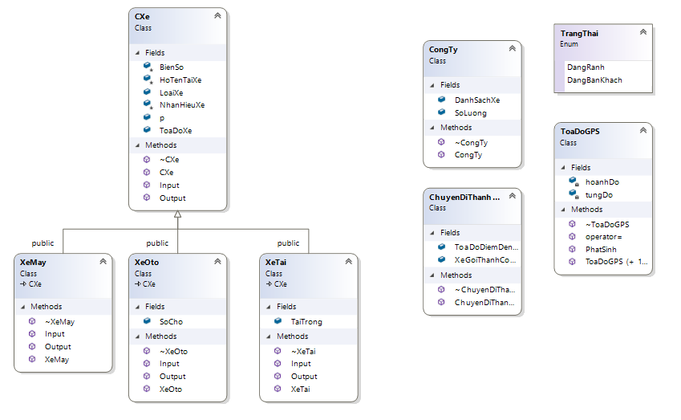

**V.HƯỚNG DẪN SỬ DỤNG:**

**B1:** Vào thư mục release, click vào file GoiXe.exe để chạy chương trình. 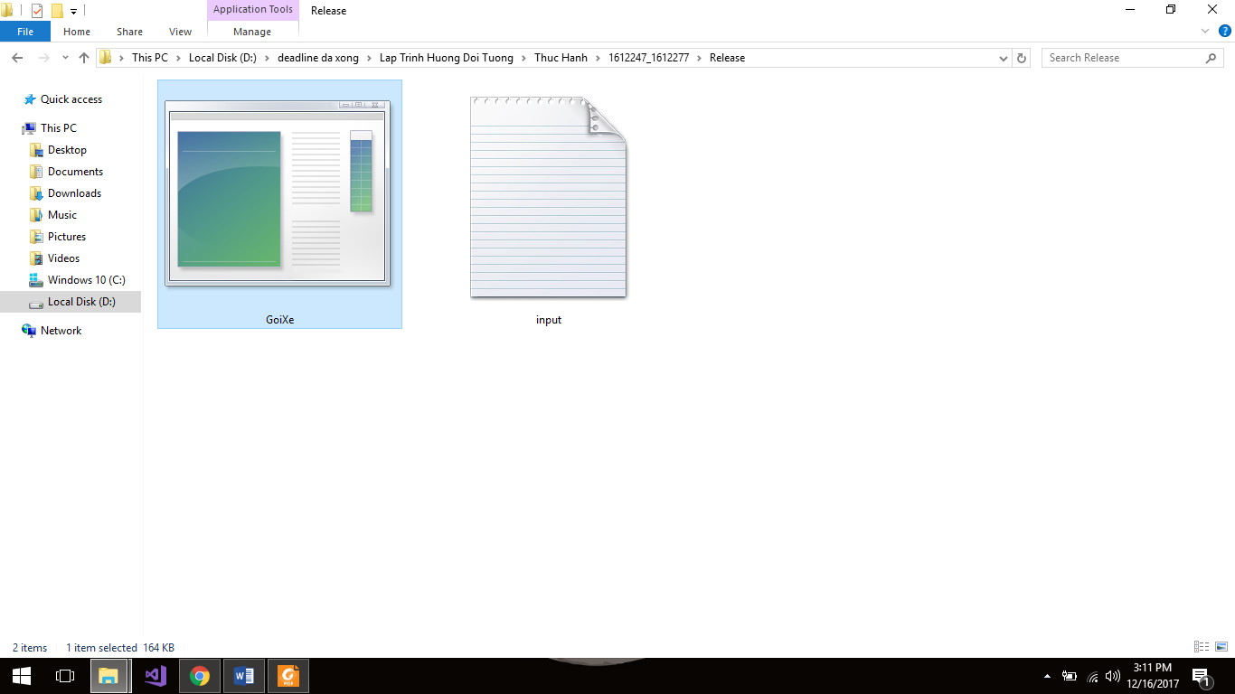

**B2:** Sau khi chạy chương trình, sẽ hiện lên màn hình console như sau:

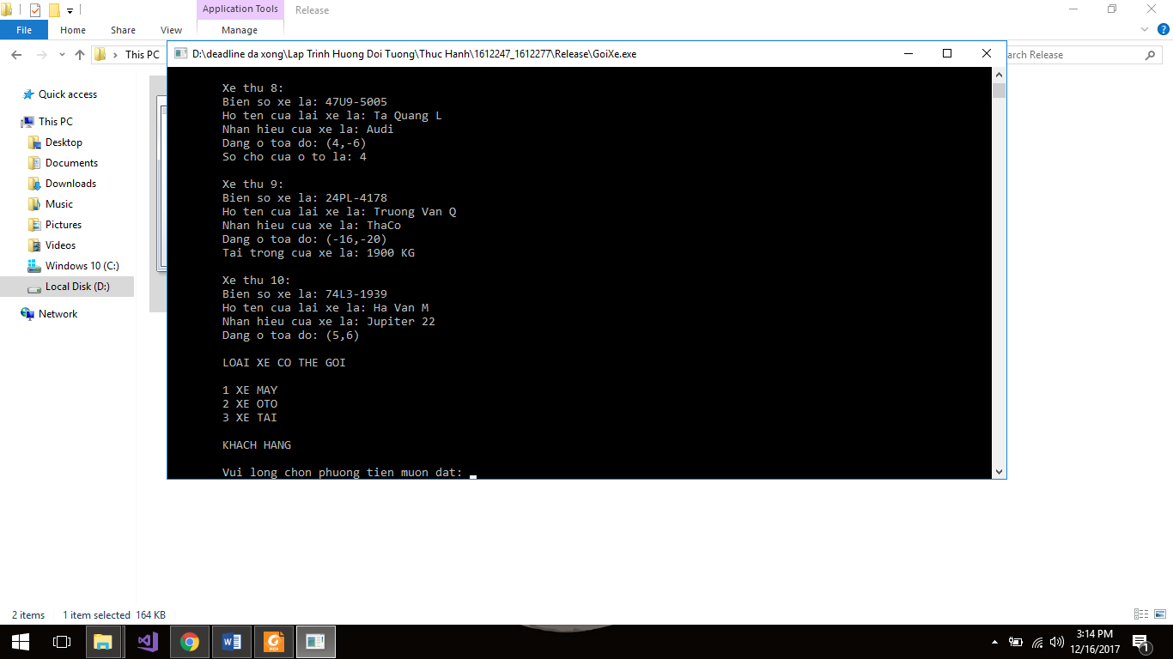

**B3:** Nhập vào phương tiện muốn đặt, và các thông liên quan cần thiết như tọa độ, số chỗ( đối với xe hơi), trọng lượng hàng(đối với xe tải)

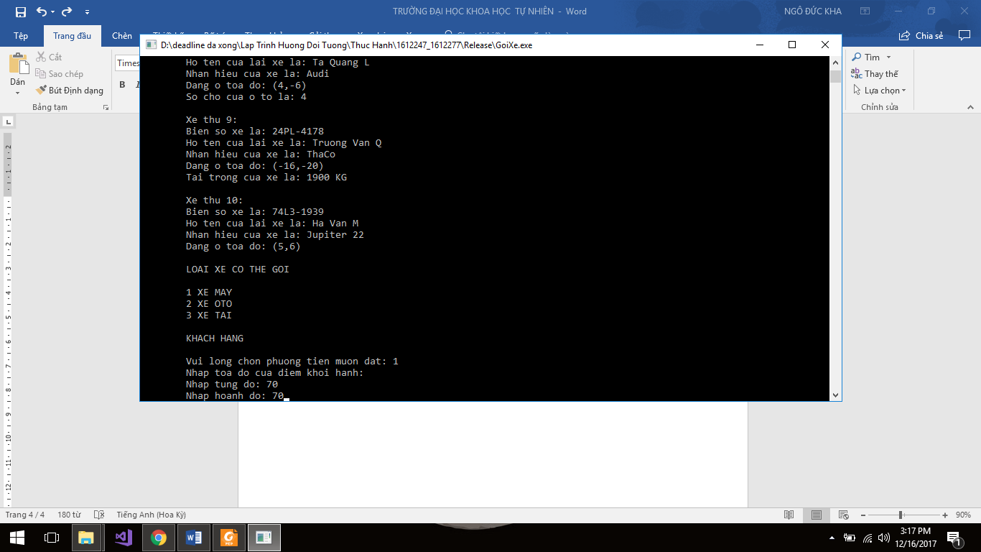

**B4:** Chương trình sẽ tự động tìm xe gần nhất theo yêu cầu và trả về thông báo cho người dùng

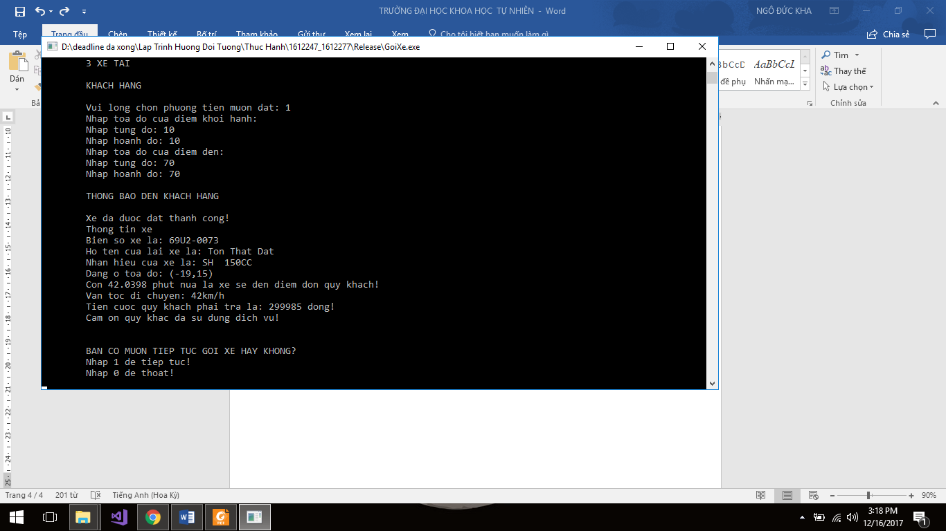

**B5:** Chương trình sẽ thông báo người dùng có muốn tiếp tục gọi xe hay không, nhấn 1 để tiếp tục, nhấn 0 để thoát.

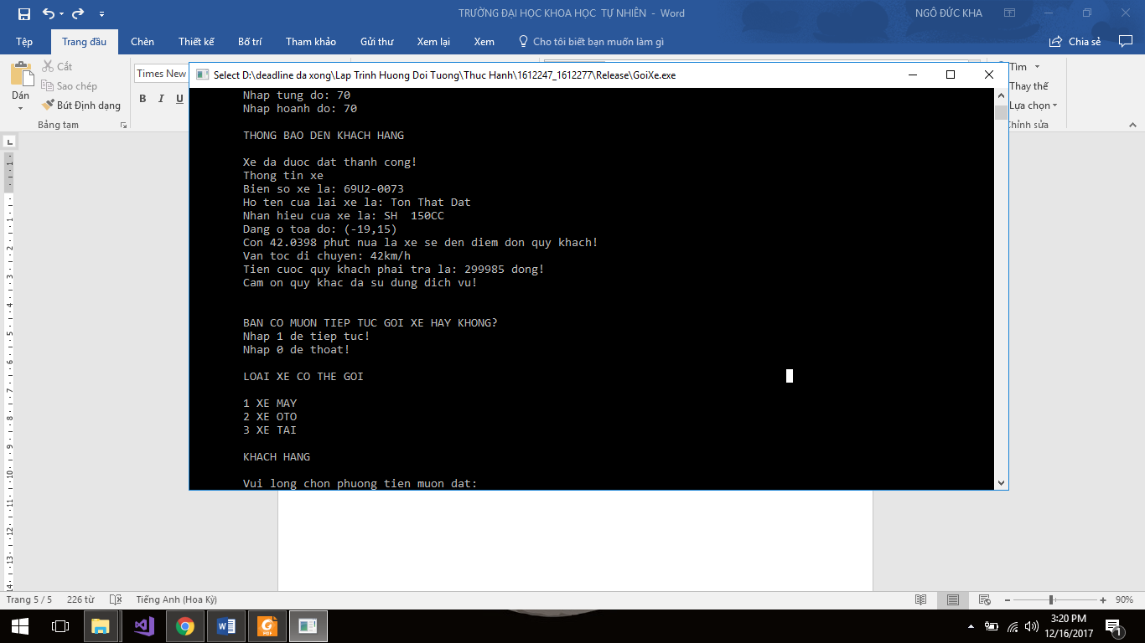

Nếu nhấn 1, tiếp tục lặp lại các yêu cầu bên trên.

**VI.LINK VIDEO CLIP HƯỚNG DẪN:**

<https://drive.google.com/file/d/16RpHRWYOD0T3pkKHqfWIBSXOgYJFGIhP/view?usp=sharing>